|  |  |
| --- | --- |
|  | **đề HSG LỚP 12 VÒNG 2**  **TỈNH BÌNH THUẬN**  **MÔN TOÁN**  **Time: 180 Phút** |

**ĐỀ.**

1. Giải phương trình nghiệm nguyên .
2. Cho . Chứng minh rằng:

.

1. Cho tam giác  có  và nội tiếp đường tròn  Phân giác trong góc  cắt  tại điểm  khác , lấy  đối xứng  qua , đường thẳng  cắt  tại  khác . Lấy điểm  di chuyển trên cạnh  ( khác ), đường thẳng  cắt  tại  khác  Đường thẳng qua  song song  cắt  tại . Đường tròn ngoại tiếp tam giác  cắt  tại hai điểm phân biệt . Chứng minh rằng đường trung trực đoạn thẳng  luôn đi qua một điểm cố định.
2. Cho 2018 tập hợp mà mỗi tập chứa đúng 45 phàn tử. Biết rằng hai tập hợp tùy ý trong các tập này đều có đúng một phần tử chung. Chứng minh rằng tồn tại một phần tử thuộc tất cả 2018 tập hợp đã cho.

**……hết…..**

**Tài liệu được chia sẻ bởi Website VnTeach.Com**

**https://www.vnteach.com**

|  |  |
| --- | --- |
|  | **giải chi tiết đề HSG LỚP 12 VÒNG 2**  **TỈNH BÌNH THUẬN**  **MÔN TOÁN**  **Time: Phút** |

**ĐÁP ÁN CHI TIẾT**

1. Giải phương trình nghiệm nguyên .

**Lời giải**

***Tác giả:Nguyễn Ngọc Như Trang; Fb:nhutrangnguyenngoc***

Nhận xét: 







 không thỏa.

không thỏa.

 tìm được  hoặc 

1. Cho . Chứng minh rằng:

.

**Lời giải**

***Tác giả:Trần Viết Tường; Fb:Trần Tường***

Đặt  thì  và .

Ta cần chứng minh .

Thật vậy, =

Mà



Nên .

Đẳng thức xảy ra khi và chỉ khi 

1. Cho tam giác  có  và nội tiếp đường tròn  Phân giác trong góc  cắt  tại điểm  khác , lấy  đối xứng  qua , đường thẳng  cắt  tại  khác . Lấy điểm  di chuyển trên cạnh  ( khác ), đường thẳng  cắt  tại  khác  Đường thẳng qua  song song  cắt  tại . Đường tròn ngoại tiếp tam giác  cắt  tại hai điểm phân biệt . Chứng minh rằng đường trung trực đoạn thẳng  luôn đi qua một điểm cố định.

**Lời giải**

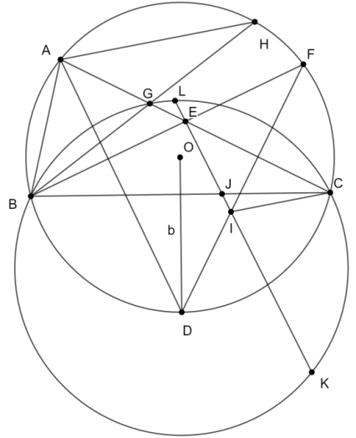

Gọi giao điểm của đường thẳng  và  là . Ta có là trục đối xứng của  nên tứ giác  nội tiếp.

Phép nghịch đảo  biến đường tròn  thành đường thẳng  nên biến  thành chính nó.

Do đó  hay đường trung trực đoạn thẳng  luôn đi qua điểm  cố định.

1. Cho 2018 tập hợp mà mỗi tập chứa đúng 45 phàn tử. Biết rằng hai tập hợp tùy ý trong các tập này đều có đúng một phần tử chung. Chứng minh rằng tồn tại một phần tử thuộc tất cả 2018 tập hợp đã cho.

**Giải**

Lấy tập  tùy ý, trong  sẽ có phần tử  thuộc ít nhất 45 tập hợp khác. Nếu không, số tập hợp không quá . Suy ra  thuộc 46 tập .

Với tập  bất kì, nếu  không thuộc tập  thì mỗi tập   đều có phần tử  chung với  mà .

Thành ra  không có phần tử chung với , nếu có thì phần tử chung đó phải thuộc tập  nào đó nên  và  có hai phần tử chung.(Vô lí)

Nên  thuộc , do đó  thuộc 2018 tập đã cho.